**Индивидуальный образовательный маршрут** 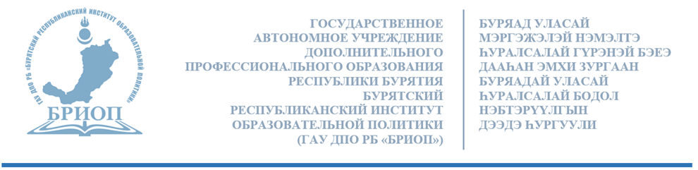

|  |  |  |  |  |  |
| --- | --- | --- | --- | --- | --- |
| ФИО полностью | Олбороева Сэсэгма Витальевна | | | | |
| В какой образовательной организации Вы работаете | МБУ ДО Кяхтинский центр дополнительного образования | | | | |
| Муниципальное(ый) образование / район | Кяхтинский район | | | | |
| Занимаемая должность (предмет) | Педагог дополнительного образования | | | | |
| Квалификационная категория: | высшая, первая, нет категории (подчеркнуть нужное) | | | | |
| Тема самообразования | «Применение инновационных образовательных технологий по программе «Эта удивительная роспись» | | | | |
| Профессиональные дефициты / Задачи на предстоящий период | Образовательные задачи | Действия, мероприятия по реализации образовательных задач | Примерное время, разбитое по этапам (дд.мм.гг) | Форма предъявления результата |
| 1. Профессиональное | - Разработка дополнительной общеобразовательной общеразвивающей программы | - Разработка и корректировка ДООП | Сентябрь | ДООП «Эта удивительная роспись» |
| - Совершенствование знаний, умений в области новых педагогических технологий (метод проектов, исследовательская деятельность) и внедрение их в образовательную деятельность | - Участие в вебинарах, семинарах.  - Прохождение КПК.  - Изучение ППО  - Изучение литературы | Сентябрь-декабрь | - Аналитическая справка  - Удостоверение КПК. - Сертификат семинаров.  - Доклад по теме «Применение современных педагогических технологий на занятиях». |
| - Участие в профессиональных конкурсах | - Конкурс «Формула успеха»  - Конкурс методических разработок | В течение года | Сертификаты, дипломы, грамоты |
| 1. Психолого-педагогическое | - Изучение и систематизация педагогической и психологической литературы | - Изучение литературы по возрастной психологии, педагогике.  - Посещение открытых занятий, семинаров. | Октябрь | Список изученной литературы. |
| 1. Методическое | - Организация образовательной деятельности с обучающимися с ОВЗ и их родителями (законными представителями) | - Разработка ИМ для детей с ОВЗ на основе потребностей детей и родителей. | Апрель 2023 | ИМ для детей с ОВЗ. Достижения детей. Доклад «Особенности работы с детьми ОВЗ» |
| -Знакомство с новыми формами, методами и приемами обучения | - Прохождение КПК.  - Посещение семинаров, мастер-классов | Октябрь-февраль | Удостоверение КПК  Сертификаты |
| - Обобщение педагогического опыта | - Проведение мастер-класса на районном уровне  - Публикации в сети Интернет | Март  Октябрь-февраль | - Методическая разработка «Роспись по коже»  - Методические разработки с применением проектной технологии |
| - Аттестация на подтверждение категории | - Заполнение ИК педагога | Октябрь | - ИК ПДО |
| 1. ИКТ-технологии | - Совершенствование навыков работы с персональной страницей на сайте | - Пополнение страницы на сайте | ежемесячно | -Портфолио педагога |
|  | - Применение ДОТ в своей работе | - Апробирование и внедрение ДОТ | Март-апрель | Электронная копилка методических разработок с использованием ДОТ. |